***В Петербурге пожароопасный сезон в 2025 году планируют установить с 15 апреля***

По итогам 2024 года в лесах города на Неве и на особо охраняемых природных территориях пожаров не было. Власти Санкт-Петербурга в этом году планируют установить пожароопасный сезон с 15 апреля. Об этом губернатор Александр Беглов заявил в четверг, 6 марта, в ходе заседании комиссии по предупреждению и ликвидации чрезвычайных ситуаций и обеспечению пожарной безопасности при полпреде президента России в Северо-Западном федеральном округе Александре Гуцане, сообщает пресс-служба Смольного.

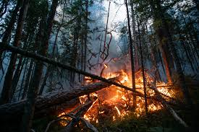В ходе встречи обсуждались меры по предупреждению весенних паводков и лесных пожаров.

Площадь лесов на территории Северной столицы составляет почти 23 тысячи гектаров. При этом по итогам прошлого года в городских лесах и на особо охраняемых природных территориях (делее - ООПТ) пожаров зарегистрировано не было.

На заседании было отмечено, что в лесах и заказниках города на Неве функционирует система мониторинга, которая включает 23 камеры платформы «Лесохранитель».

Кроме того, 64 пожарно-спасательных подразделения Петербурга полностью прикрывают всю территорию мегаполиса, в том числе леса и ООПТ.

Городские власти напомнили, что для борьбы с природными пожарами в Петербурге могут быть применены два вертолета МЧС России и два пожарных поезда Октябрьской железной дороги.

**Управление по Приморскому району ГУ МЧС РОССИИ по СПБ**